

Mise en service de votre smartphone professionnel
Guide pas à pas – Samsung Galaxy XCover 7

À L’ATTENTION DE :
Fondation Saint-Jacques
EMS du district de St-Maurice
Av. du Midi 2 / CP 128
1890 St-Maurice

Document | Détail
Objet | Enrôlement des smartphones professionnels (gestion Microsoft Intune)
Appareils | Samsung Galaxy XCover 7 Enterprise
Compte utilisé | soins9
Version / date | 1.0 – 29.09.2026

Avant de commencer
Ce guide vous accompagne pour mettre en service votre smartphone professionnel. Comptez environ 20 minutes par téléphone. Suivez les étapes dans l’ordre et ne redémarrez pas le téléphone pendant l’installation.
Vous avez besoin de :
- Le téléphone chargé (au moins 50 %) avec sa carte SIM insérée.
- Le nom et le mot de passe du Wi-Fi de l’établissement.
- Le QR code ci-dessous.
- L’identifiant et le mot de passe (ou code temporaire) transmis séparément par ANSAM, par SMS ou par téléphone.
Identifiants de connexion (à compléter à la main)
Identifiant : ______________________________________________
Mot de passe / code temporaire : transmis séparément par ANSAM

Le QR code à scanner
C’est ce code que le téléphone vous demandera de photographier à l’étape 3.
COLLER ICI
le QR code d’enrôlement
(profil « Android Fully Managed - Smartphones »)

⚠ Important – document confidentiel
Ce QR code permet d’ajouter un téléphone à la gestion de l’établissement. Ne le partagez pas et conservez ce document en lieu sûr.

Étape 1 – Allumer le téléphone
Maintenez le bouton de mise en marche (côté droit) jusqu’à l’apparition du logo Samsung, puis attendez l’écran de bienvenue. Ne choisissez pas encore la langue.
[Photo à insérer : écran de bienvenue du Samsung XCover 7]

Étape 2 – Ouvrir le lecteur de QR code
Sur l’écran de bienvenue, tapez 6 fois rapidement au même endroit (au milieu de l’écran). Le téléphone propose alors de scanner un QR code.
Si le téléphone le demande, connectez-vous au Wi-Fi de l’établissement.
[Photo à insérer : lecteur de QR code ouvert après les 6 appuis]

Étape 3 – Scanner le QR code
Si le téléphone demande l’accès à l’appareil photo, appuyez sur Autoriser. Placez ensuite le QR code de ce guide face à l’appareil photo : il est reconnu automatiquement.
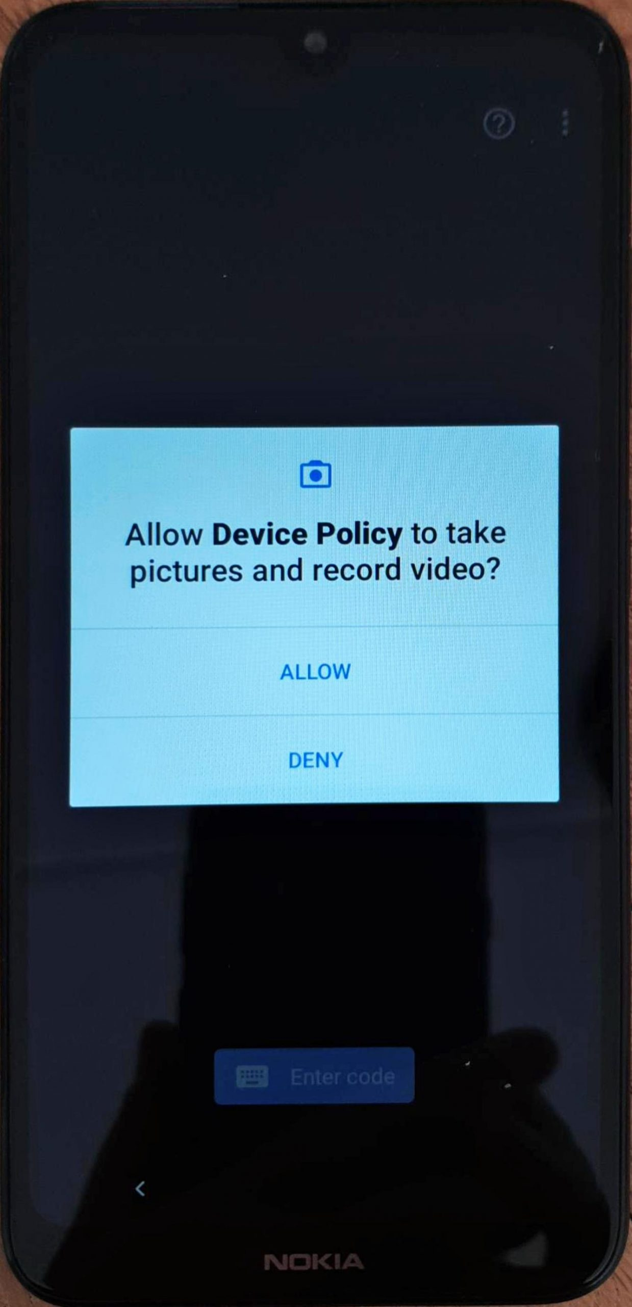
Exemple : autoriser l’appareil photo pour scanner le QR code (l’affichage peut varier)

Étape 4 – Accepter les conditions
Le téléphone indique qu’il s’agit d’un appareil professionnel géré par l’établissement. Appuyez sur Accepter et continuer, puis acceptez les conditions suivantes si elles s’affichent.
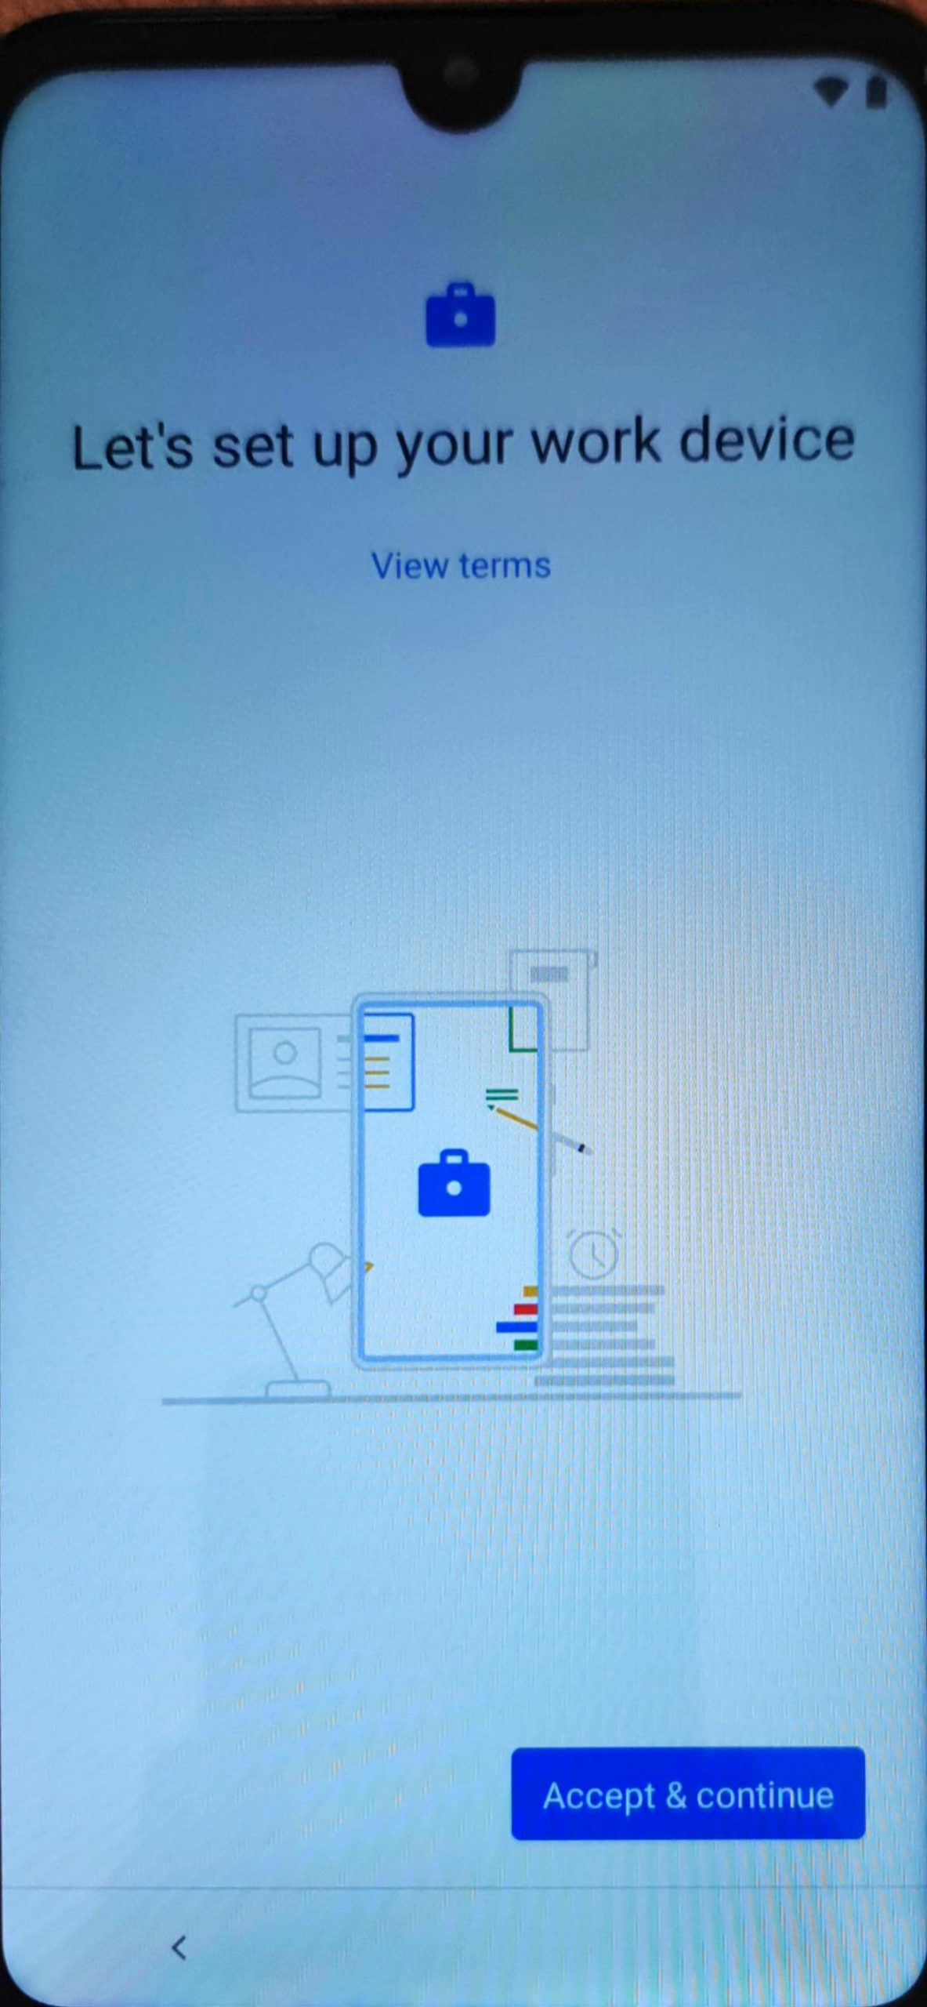
Exemple : « Configurons votre appareil professionnel » – Accepter et continuer
Le téléphone installe ensuite l’application Microsoft Intune. Patientez quelques minutes sans éteindre le téléphone.

Étape 5 – Se connecter
- Saisissez l’identifiant fourni (ex. soins9@…), puis Suivant.
- Saisissez le mot de passe (ou le code temporaire) transmis par ANSAM, puis Se connecter.
- Si l’application Microsoft Authenticator vous demande de vous enregistrer, suivez les instructions à l’écran.
[Photo à insérer : écran de connexion Microsoft sur le téléphone]

Étape 6 – Choisir le code de déverrouillage
Le téléphone demande de créer un code PIN de 6 chiffres. Choisissez-le, confirmez-le et notez-le en lieu sûr : il sera nécessaire à chaque utilisation du téléphone.
[Photo à insérer : écran de création du code PIN]

Étape 7 – Installation des applications
Appuyez sur Installer / Suivant lorsque le téléphone propose d’installer les applications professionnelles, puis sur Terminé. Les applications arrivent automatiquement dans les minutes qui suivent :
Application | À quoi elle sert
3CX | Téléphone interne de l’établissement (numéro fixe)
Microsoft Authenticator | Validation des connexions (double authentification)
Word, Excel, PowerPoint, Outlook, OneDrive, Teams | Outils bureautiques et messagerie
Microsoft Edge | Navigateur internet (avec les favoris de l’établissement)
Adobe Acrobat Reader | Lecture des documents PDF
TCL Connect | Application demandée par l’établissement

Si le téléphone propose de créer un compte Samsung, appuyez sur Ignorer.

Étape 8 – Vérifier que tout fonctionne
✔ | Vérification
☐ | Les applications ci-dessus sont visibles sur l’écran d’accueil (patienter jusqu’à 30 minutes)
☐ | Un appel et un SMS « classiques » fonctionnent
☐ | 3CX : un appel reçu sonne, même écran verrouillé
☐ | Un document Word et un PDF s’ouvrent

Une fois le premier téléphone vérifié, prévenez ANSAM avant d’enrôler le suivant.

En cas de problème
Situation | Que faire ?
Le lecteur de QR code ne s’ouvre pas | Vérifiez que vous êtes bien sur le tout premier écran après l’allumage, puis tapez à nouveau 6 fois.
Le mot de passe ou le code est refusé | Vérifiez la saisie. Un code temporaire a peut-être expiré : contactez ANSAM.
Les applications n’apparaissent pas | Laissez le téléphone allumé et connecté au Wi-Fi pendant 30 minutes.
Téléphone perdu ou volé | Prévenez immédiatement ANSAM : il peut être bloqué et effacé à distance.

Bon à savoir
Ce téléphone est géré par l’établissement : certaines fonctions sont limitées (réinitialisation, installation d’applications non autorisées) afin de protéger les données.
Ne réinitialisez jamais le téléphone vous-même : passez par ANSAM.

Support ANSAM
Téléphone : +41 58 911 88 00
E-mail : ______________________________

Illustrations des étapes 3 et 4 : captures d’exemple (source vmlabblog.com) ; l’affichage peut légèrement varier selon la version d’Android.

